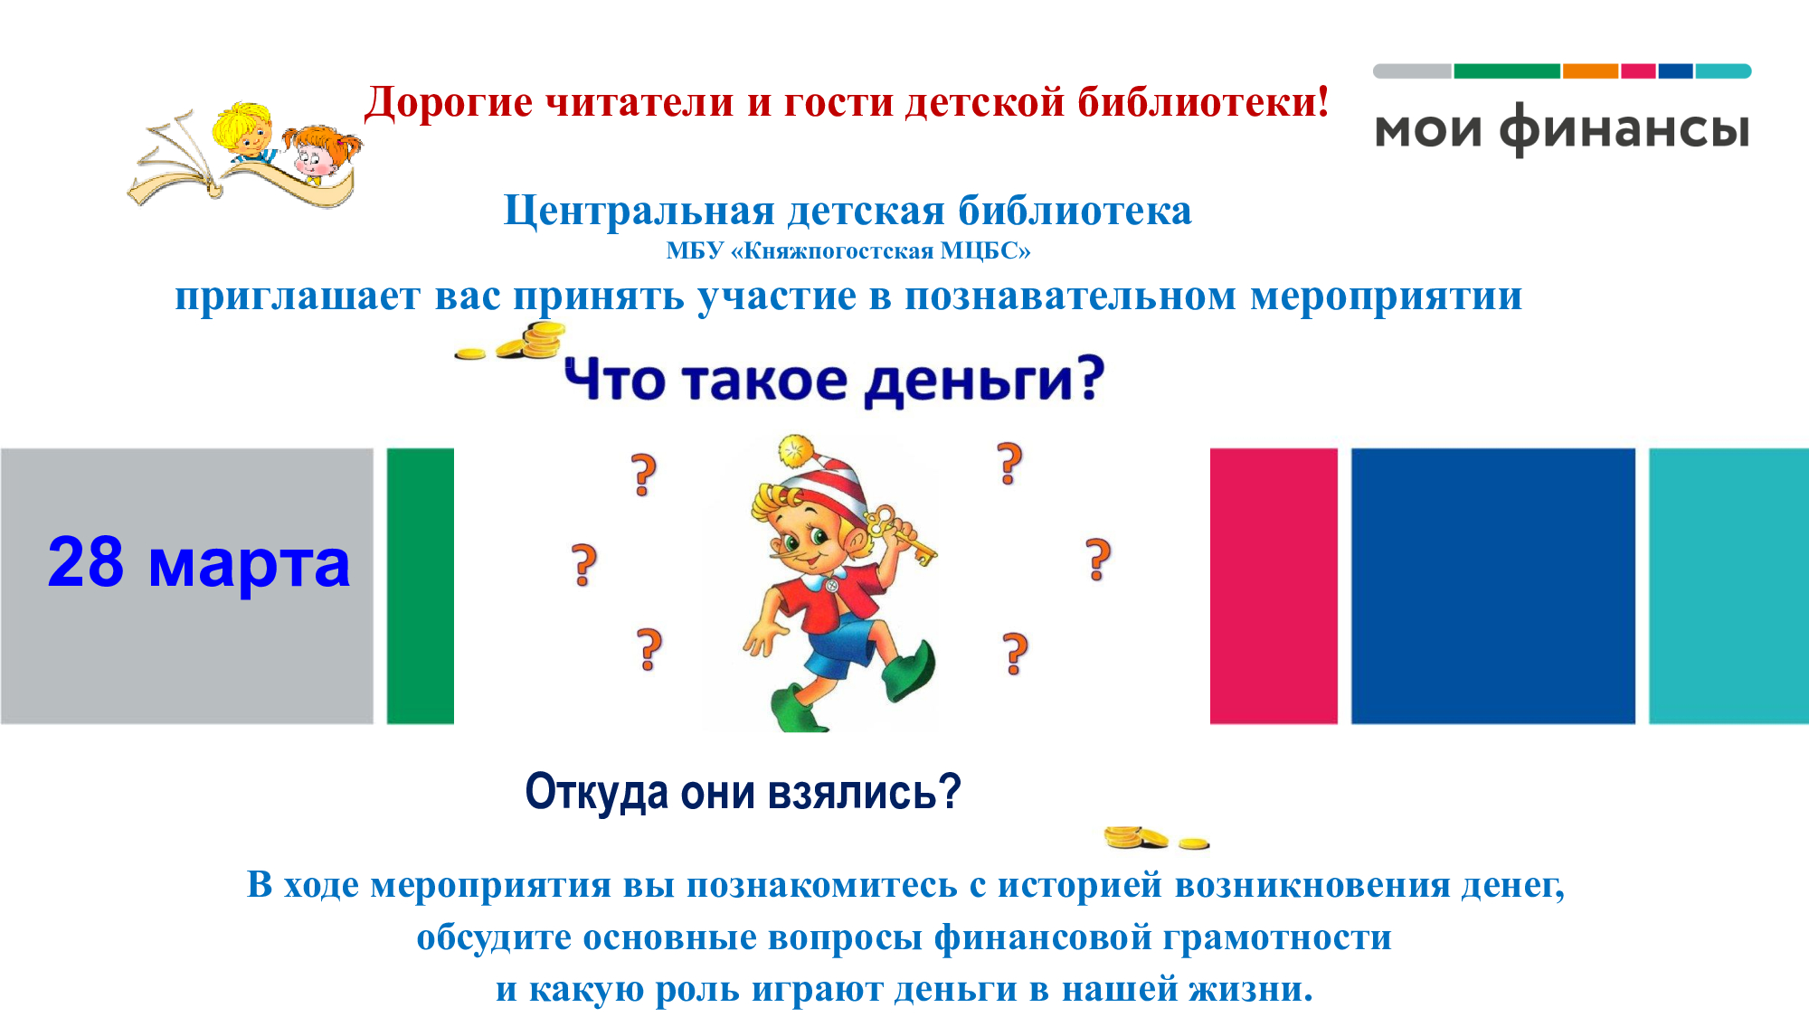

**приглашает ребят старшего дошкольного возраста МАДОУ №10 г. Емва**

**на познавательное занятие «Что такое деньги?»**

|  |  |
| --- | --- |
| **D:\Documents\Ковригина\САЙТ\ФИН. ГРАМОТНОСТЬ\2024\slide-0.jpg** | **Ждём Вас 20 февраля 2025 года в 10:30 часов**  **по адресу: г. Емва, ул. Дзержинского, д. 102** |